TMB标准化执行&结果文档

——依据《国家药品标准物质使用说明书》，《附件2.代码使用说明 360042》
撰写人 | 朱凤娇
邮箱 | zhufengjiao@genomics.cn
时间 | 20220211

- 关于TCGA MC3数据获取、TMB计算与线性回归拟合
执行路径：/jdfstj1/B2C_COM_P1/5_Personal/zhufengjiao/TMBstand/SortOut
Python：/zfstj1/BC_COM_P01/clinical/5_Personal/zhufengjiao/miniconda3/bin/python

  - 需下载和整理的文件：
    - TCGA MC3数据：mc3.v0.2.8.PUBLIC.maf.gz
(获取方式：https://gdc.cancer.gov/about-data/publications/mc3-2017)
    - TCGA样本项目数据： combined_study_clinical_data.tsv
    - Homo_sapiens.GRCh37：Homo_sapiens.GRCh37.87.gtf
(获取方式：wget ftp://ftp.ensembl.org/pub/grch37/release-93/gtf/homo_sapiens/Homo_sapiens.GRCh37.87.gtf.gz
gunzip -c Homo_sapiens.GRCh37.87.gtf.gz）
    - idt芯⽚bed数据：xGen_Exome_Research_Panel_target.bed
（获取方式：http://www.nanodigmbio.com/?app=site&m=download&a=downloadFile&id=76795）
    - BGI Panel flank50Bed数据：flk50_bgi.bed
（获取方式：cat pan_cancer.chip.v1.flank50.sort.merge.bed | sed 's/chr//g' > flk50_bgi.bed）
    - BGI使用驱动基因List：driver.txt
  - 依据《国家药品标准物质使用说明书》对TCGA数据进行过滤：
Run：/zfstj1/BC_COM_P01/clinical/5_Personal/zhufengjiao/miniconda3/bin/python 1-filterMc3.py
Input: mc3.v0.2.8.PUBLIC.maf; combined_study_clinical_data.tsv
Output：mc3.lite.tsv

  - 处理idt，panel的bed：
# ⽣成idt芯⽚上下游FLK50bp后到bed⽂件
Run：sh step2.1.sh
Input: xGen_Exome_Research_Panel_target.bed
Output: flk50_idt.bed
# 生成FLK2bp的CDS区间文件：
Run：sh step2.2.sh
Input: Homo_sapiens.GRCh37.87.gtf
Output: Homo_sapiens.GRCh37.87.v93_CDS.flk2.bed
# WES的FLK50区间 与 CDS的FLK2 的交集区间⼤⼩将⽤作TMB计算的分⺟，计算结果为34M
Run：sh step2.3.sh
Input: Homo_sapiens.GRCh37.87.v93_CDS.flk2.bed
Output: intersect_idt_cds.bed
#依照2-restrainRegions.sh 限制突变区域。该脚本接受⼀个positional argument，即WES的bed⽂件
Run：sh step2.4.sh flk50_idt.bed
Input: flk50_idt.bed
Output: mc3.lite.idt_intersected.tsv
# Panel的FLK50区间 与 CDS的FLK2 的交集区间⼤⼩将⽤作TMB计算的分⺟，计算结果为34M
Run：sh bgistep2.3.sh
Input: flk50_bgi.bed; Homo_sapiens.GRCh37.87.v93_CDS.flk2.bed
Output: intersect_bgi_cds.bed
#依照2-restrainRegions.sh 限制突变区域。该脚本接受⼀个positional argument，即panel的bed⽂件
Run：sh bgistep2.4.sh
Input: intersect_bgi_cds.bed
Output: mc3.lite.bgi_intersected.tsv

  - 计算WES TMB
Run：python 3-calculateWesTmb.py
Input: mc3.lite.idt_intersected.tsv
Output: mc3.lite.tmb.tsv

  - 计算Panel TMB
Run：python 3-calculateBgiTmb.py
Input: mc3.lite.bgi_intersected.tsv； driver.txt
Output: mc3.lite.nodrive.tmb.tsv

  - 构建线性回归模型，获取WES TMB（y）和panel TMB（x）之间的线性回归曲线y=a+bx 和决定系数等
Run：Rscript 5-createLinearRegModel.R > EndResult
Input: mc3.lite.nodrive.tmb.tsv
Output: EndResult：
结果中拟合斜率为1.371559，截距为-0.735414
[1] "Spearman correlation: 0.861074492039215"
[1] "Pearson correlation: 0.992927316810437"
Call:
lm(formula = WES ~ Panel, data = read.table("mc3.lite.nodrive.tmb.tsv",
sep = "\t", header = T, stringsAsFactors = F))

Residuals:
Min 1Q Median 3Q Max
-36.716 -0.743 0.359 1.120 45.248

Coefficients:
Estimate Std. Error t value Pr(>|t|)
(Intercept) -0.735414 0.040787 -18.03 <2e-16 ***
Panel 1.371559 0.002178 629.70 <2e-16 ***
---
Signif. codes: 0 ‘***’ 0.001 ‘**’ 0.01 ‘*’ 0.05 ‘.’ 0.1 ‘ ’ 1

Residual standard error: 2.909 on 5669 degrees of freedom
Multiple R-squared: 0.9859, Adjusted R-squared: 0.9859
F-statistic: 3.965e+05 on 1 and 5669 DF, p-value: < 2.2e-16

最终我们获得的BGI panel 检测与公共数据库WES 检测的线性回归方程拟合曲线：
y=1.371559x-0.735414
  - 获取各癌种的WES 和BGI Panel TMB 的相关性系数（Pearson 和Spearman）
Run: python corr.py
Input: mc3.lite.nodrive.tmb.tsv
Output: wes_panel_result_tmb.txt；panel_result_tmb.txt ；corr.xls
  - 获取各癌种WES 和Panel TMB 的简单线性回归曲线和参数
Run: Rscript 5-createLinearRegModel.R > EndResult
Input：wes_panel_result_tmb.txt；panel_result_tmb.txt
Output:
reg.csv（简单线性回归参数（所有癌症））
示例：
cancer， 癌症名
values.r.squared， 决定系数
values.adj.r.squared， 调整后决定系数
intercept， 截距
slope， 斜率
intercept_se， 截距的standard error
slope_se， 斜率的standard error
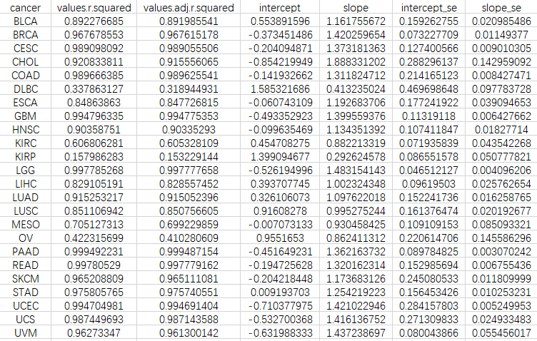
*.test_stats.csv（Panel TMB 代入回归式后得到的CI 参数（分癌症））
示例：
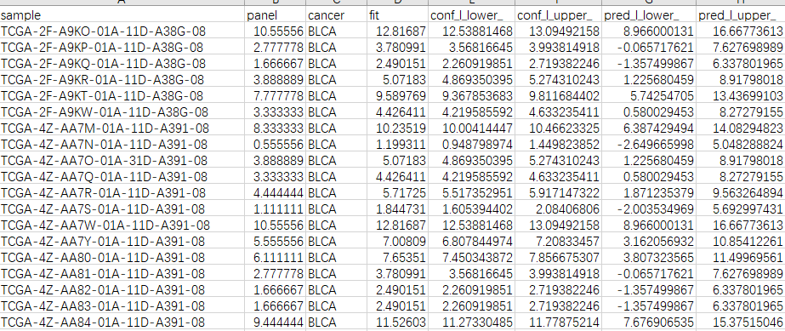
*.test_plot.pdf （Panel TMB 代入回归式后得到的曲线图（分癌症））
示例：
